Приложение 1
Потребность в поставке ТМЦ по закупке 840 НОК
№ п/п | Наименование, марка оригинальность (альтернатива) | ГОСТ, ТУ, Каталожный номер, № чертежа | Ед. изм-я | Кол-во
1 | 2 | 3 | 4 | 5
1 | Аккумулятор | АКБ 100 ГОСТ Р 53165-2008 | шт | 1
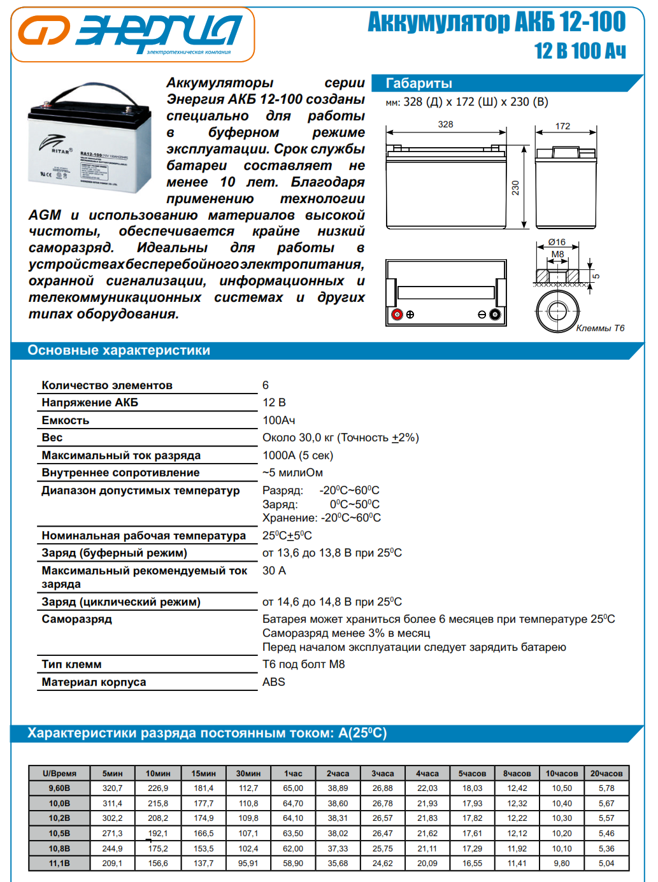
Приложение 2

(фирменный бланк организации)
ЗАЯВКА
на участие в процедуре на поставку ООО «Новоангарский обогатительный комбинат» ТМЦ
согласно извещению от 03.06.2021г. № 840 НОК
№ п/п | Наименование, марка, страна производитель | ГОСТ, ТУ, каталожный номер, № чертежа | Ед.измерения | Кол-во | Цена за ед. с НДС руб. | Сумма с НДС, руб.
1
2
Итого с НДС

Также представляем следующие сведения

№ п/п |  | Фирменное наименование организации
1 |  | ИНН
2 |  | Местонахождение
3 |  | Условия оплаты (оплата по факту) – количество дней отсрочки, не менее 30 дней
4 |  | Стоимость предложения, рублей с НДС (с учетом доставки)
5 |  | Базис поставки / Место поставки
6 |  | Срок поставки / Период поставки
7 |  | Гарантия
8 | Ф.И.О., E-mail, и Номер телефона контактного лица

Руководитель подпись расшифровка подписи
(должность)
«___» ______________2021г.
МП

